**Proceso instalación Visual Studio Code**

**Paso 1:** Escribimos en Google Visual Studio Code y seleccionamos donde dice “Download”.

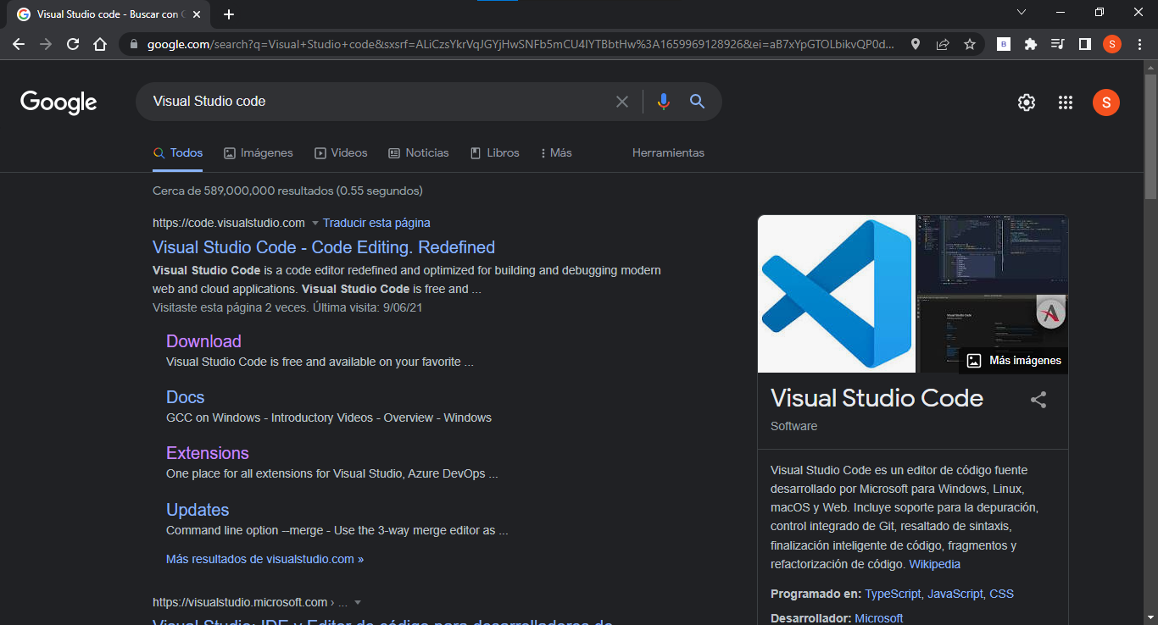

**Paso 2:** Seleccionamos el sistema operativo que tenemos y lo descargamos.

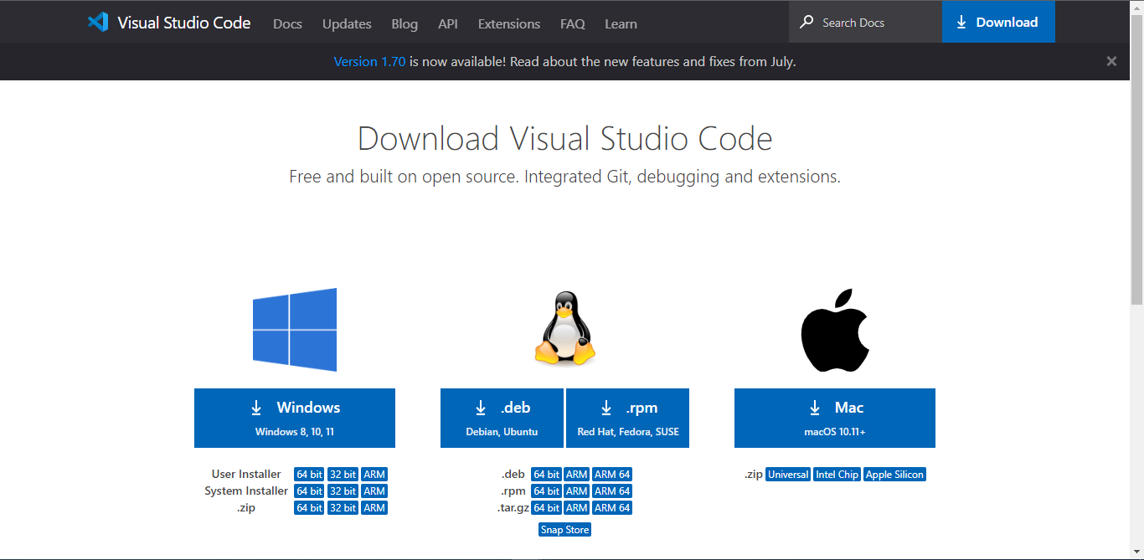

**Paso 3:** Al darle clic nos descargará un .exe, al cual le daremos clic encima.



**Paso 4:** Lee y acepta el acuerdo de licencia. Haz clic en Next para continuar.

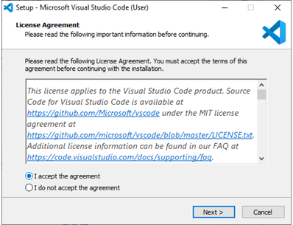

**Paso 5:** Puedes cambiar la ubicación de la carpeta de instalación o mantener la configuración predeterminada. Haz clic en Next para continuar.

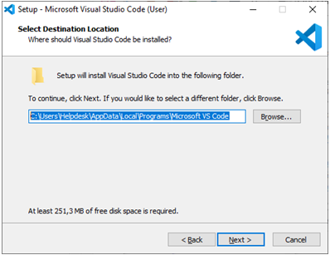

**Paso 6:** Elige si deseas cambiar el nombre de la carpeta de accesos directos en el menú Inicio o si no deseas instalar accesos directos en absoluto. Haz clic en Next.

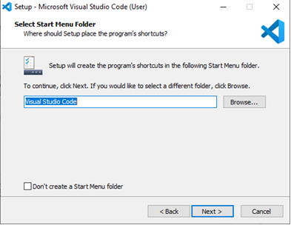

**Paso 7:** Selecciona las tareas adicionales, por ej. crear un icono en el escritorio o añadir opciones al menú contextual de Windows Explorer. Haz clic en Next.

**Paso 8:** Haz clic en Install para iniciar la instalación.

**Paso 9:** El programa está instalado y listo para usar. Haz clic en Finish para finalizar la instalación y lanzar el programa.

**Creación de archivos**

Creamos una carpeta raíz. En nuestro caso la llamaremos “quizApp”.

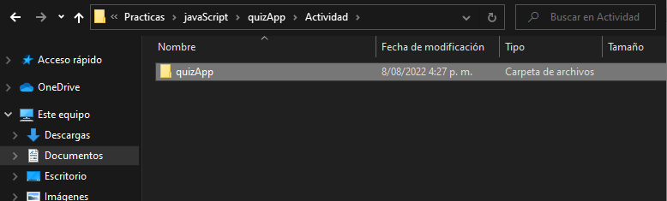

Dentro de esta, crearemos tres archivos. El primero llamado index.html, otro llamado styles.css y el último script.js (Es importante tener exactamente esa extensión en el archivo).

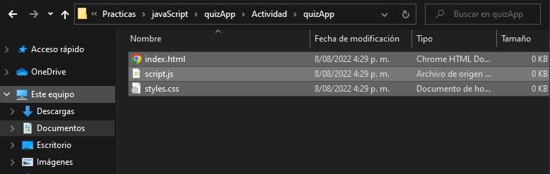

**Project – Quiz App**

Para abrir el Visual Studio Code, haremos lo siguiente: En la barra superior, escribiremos cmd y le damos enter.

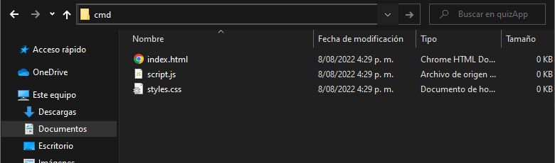

Este comando, nos abrirá una terminal, ahí dentro, solo tendremos que copiar “code .” y posteriormente darle enter, esto nos abrirá el Visual Studio Code.

Esto nos abrirá como anteriormente dije, el Visual Studio Code.

Ingresamos a index.html y codificamos lo básico: html, head y body.

Importamos la fuente que vayamos a utilizar y linkeamos el css y el javascript.

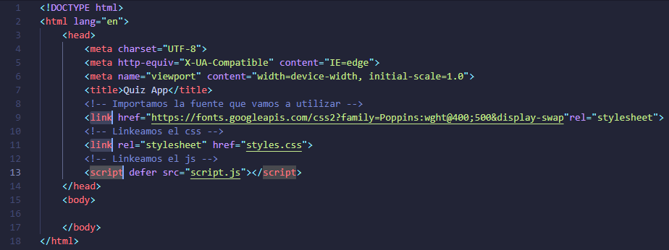

Dentro de la etiqueta “body” creamos un contenedor, donde estará toda la información, de igual manera, creamos un contenedor para las preguntas y respuestas, y luego otro contenedor para los botones.

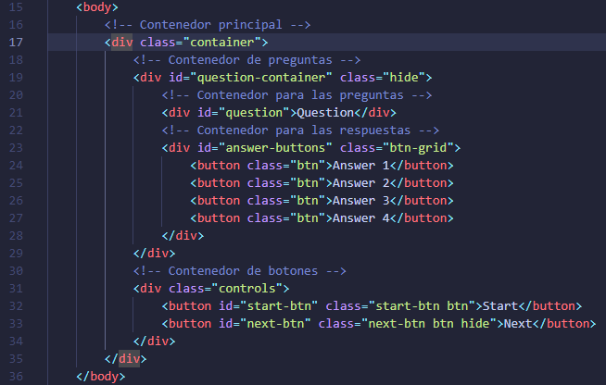

Vamos al archivo css y comenzamos a darle estilos a nuestra página.



